Занятие №4

http://dokrgv.ru/moodle/course/view.php?id=147
Повторение
Функции СРЗНАЧ, МАКС, МИН (Задания №9, №10, №11)
Задание №9
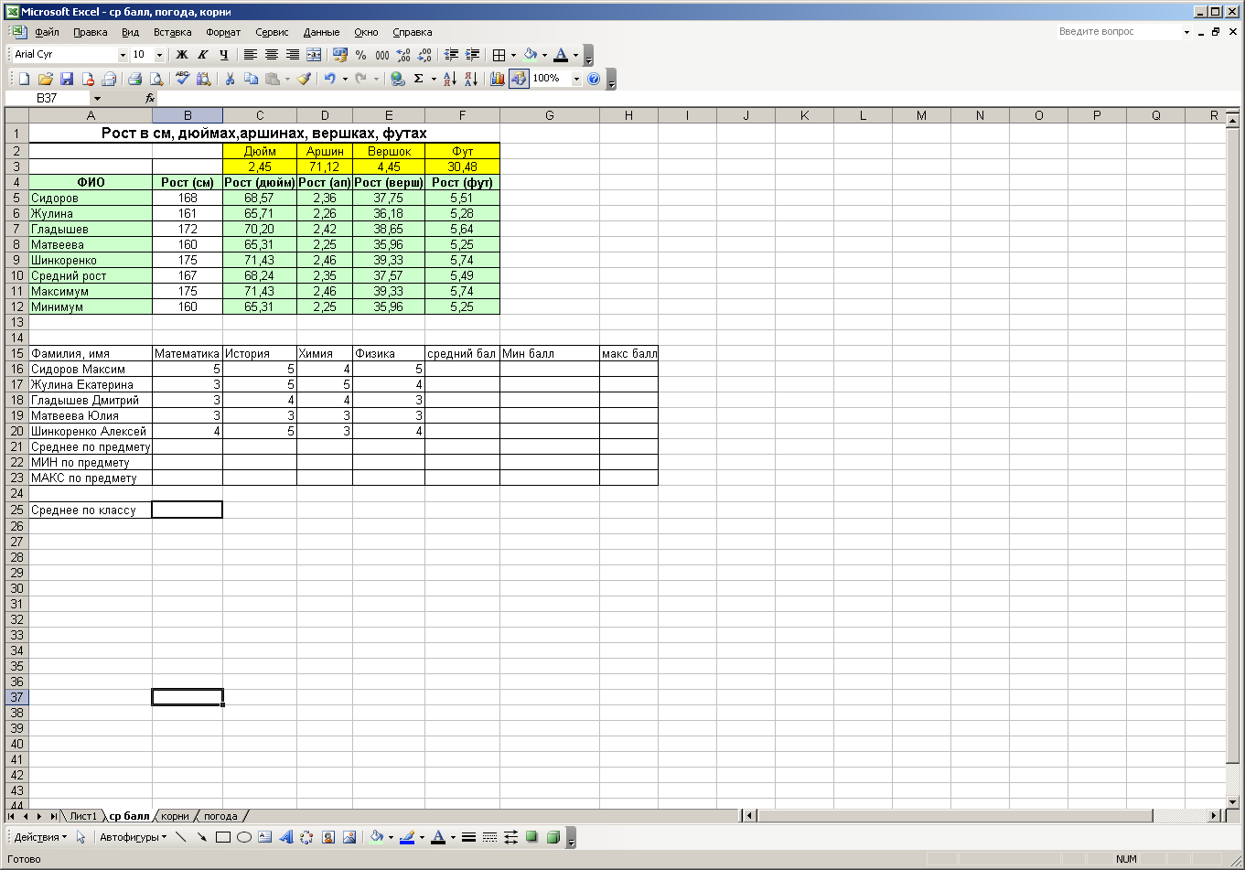
Задание №10
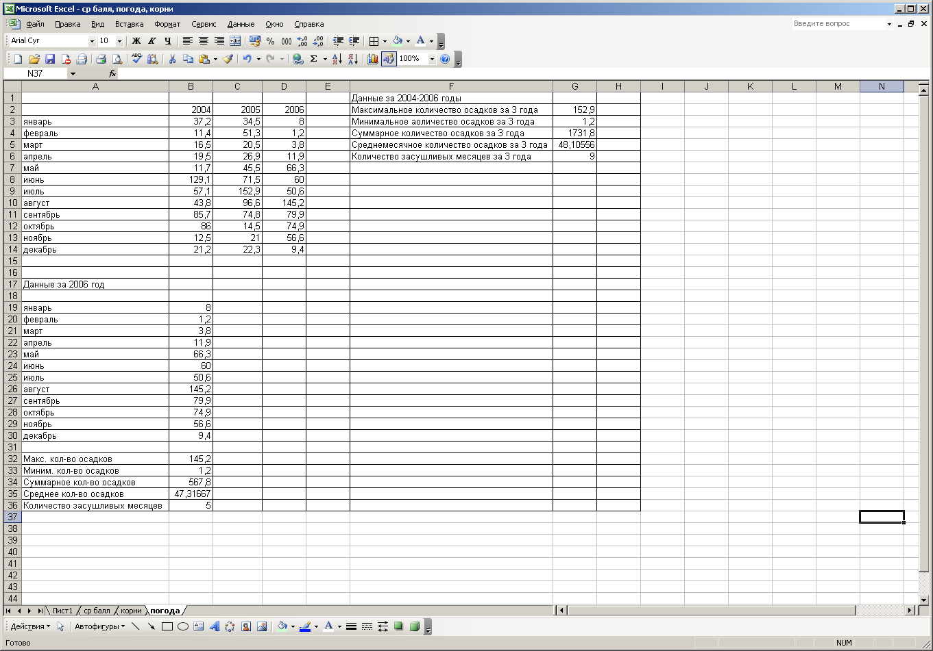

Задание №11
Метеонаблюдения (Функции СРЗНАЧ, МАКС, МИН, СЧЕТЕСЛИ)

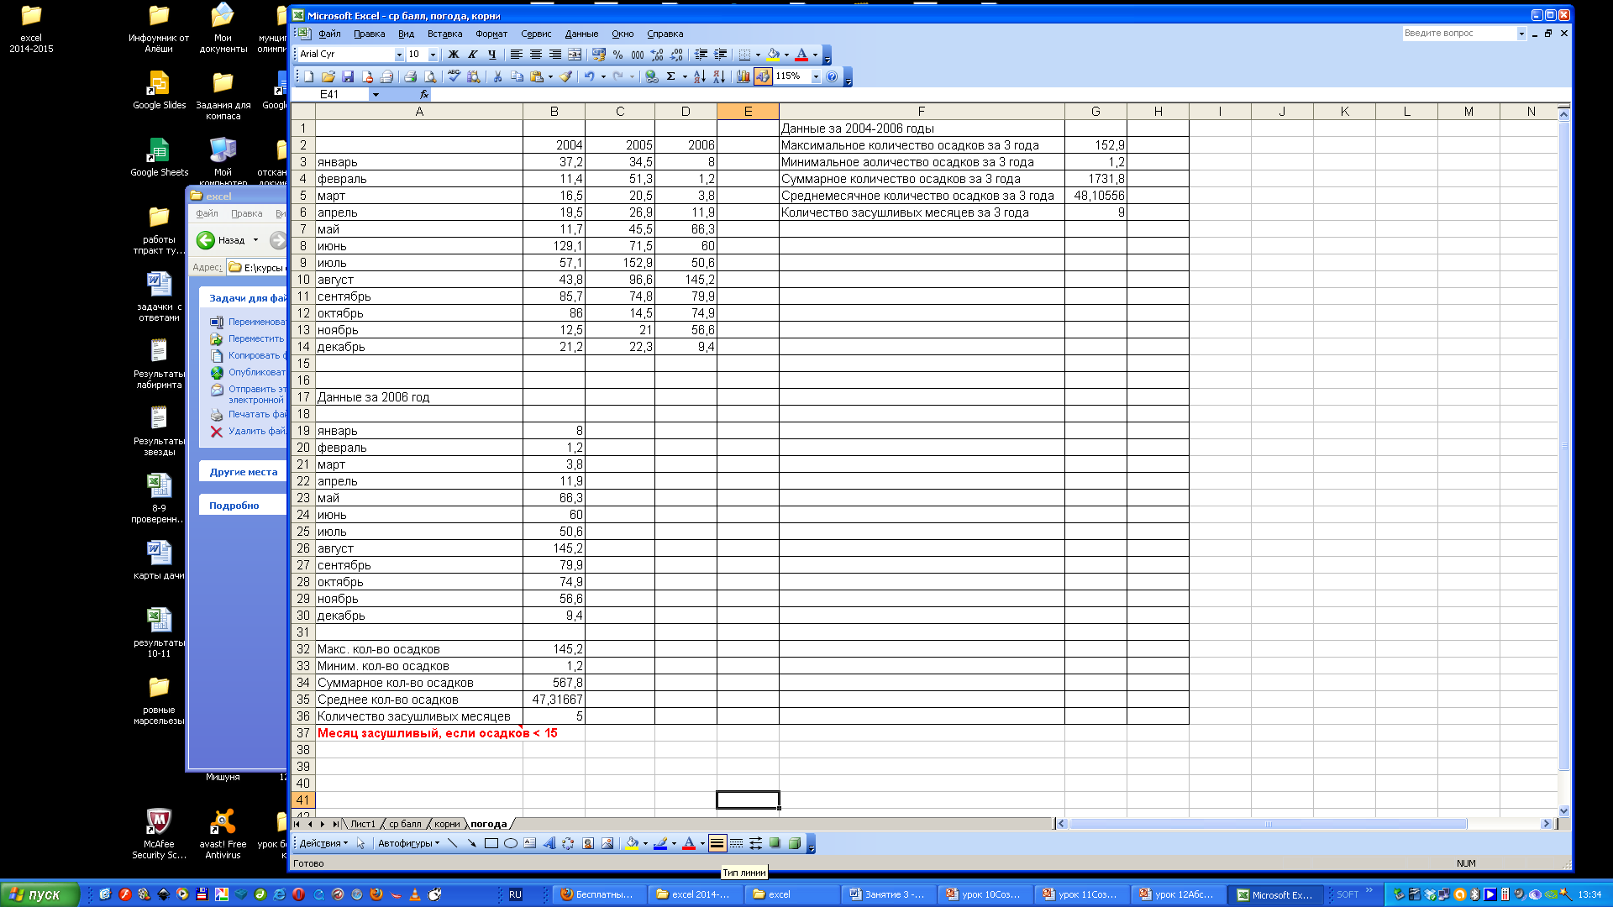

Для составления отчетов в конце четверти и учебного года составить электронную таблицу, с помощью которой могут быть подсчитаны следующие показатели:
- качество знаний обучающихся в классе;
- степень обученности обучающихся;
- процент успеваемости.
Используйте исходные данные для таблицы:
- количество учащихся в классе;
- количество оценок (5, 4, 3, 2, н/а).

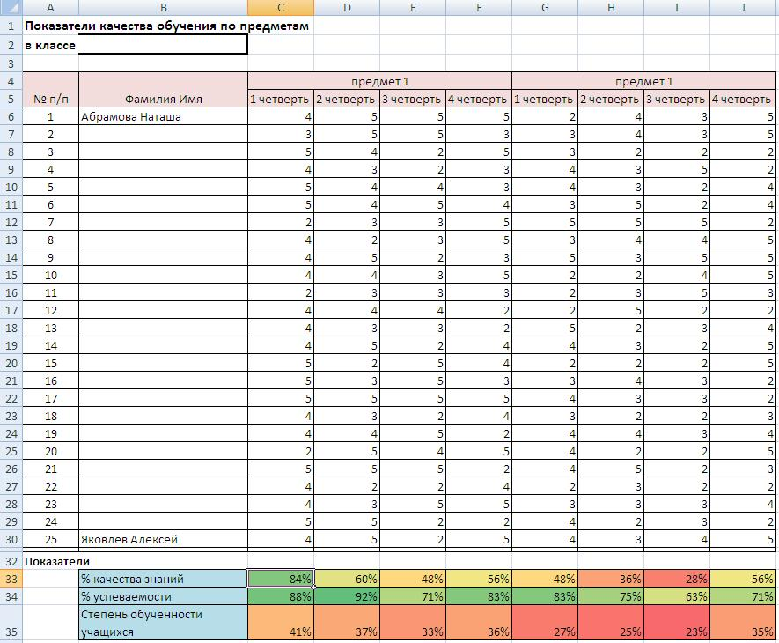

Примечание:
Для расчетах показателей используются формулы приведенные ниже:
% качества знаний (качественная успеваемость) = (кол-во "отл." + кол-во "хор.") х 100% / общее кол-во учащихся
% успеваемости (абсолютная успеваемость) = (кол-во "отл." + кол-во "хор." + кол-во "уд.") x 100% / общее кол-во учащихся
Степень обученности учащихся (СОУ):
СОУ = (кол-во "5"х100 + кол-во "4"х64 + кол-во "3"х36 + кол-во "2"х16 + кол-во "н/а"х7) / общее кол-во учащихся
Н/А - количество неаттестованных по неуважительной причине, неаттестованные по уважительной причине не должны учитываться при подсчете количества учащихся

Далее – построение диаграмм (см презентации к занятию)

